Sistema de Gestión de Incidencias

HDWeTIL

Manual de Usuario

2023

Alumno: Da Silva Rodrigo Sebastián

L.U.: LS00209 / 905131

Tabla de contenido

1

3

3

3

5

5

6

6

7

7

8

8

8

9

9

11

13

13

14

15

16

16

# INTRODUCCIÓN

EL presente manual busca ser una guía útil para todos los usuarios que utilicen el sistema de gestión de incidencias, dándoles una guía fácil del correcto uso del mismo, para sacarle mayor provecho a sus funcionalidades.

# ACCESO AL SISTEMA

## Inicio de Sesión

1. Para acceder al sistema ingrese su email.
2. Luego ingrese su contraseña
3. Haga clic en Iniciar Sesión.

## Restablecer Contraseña

1. Si no se acuerda su contraseña, diríjase en la parte inferior y seleccione **Olvidé mi contraseña.**
2. Se mostrará la siguiente ventana:

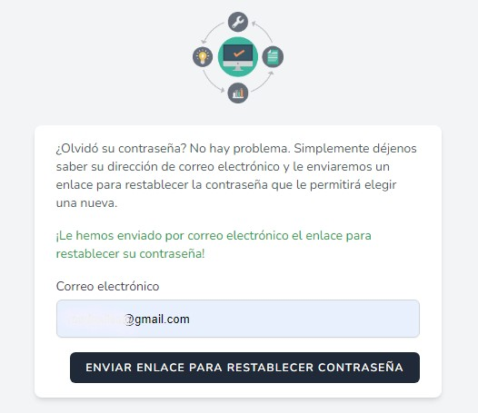

1. 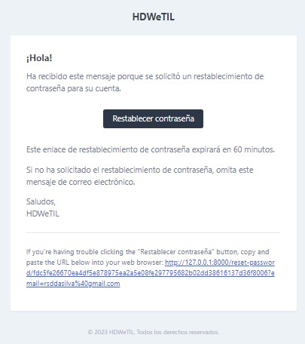Ingrese su correo electrónico, y haga clic en enviar enlace para restablecer contraseña. Ubique el link que se le ha enviado a su correo y haga clic en *Restablecer contraseña.*
2. Lo redireccionará a la página del sistema para que ingrese una nueva contraseña.
3. 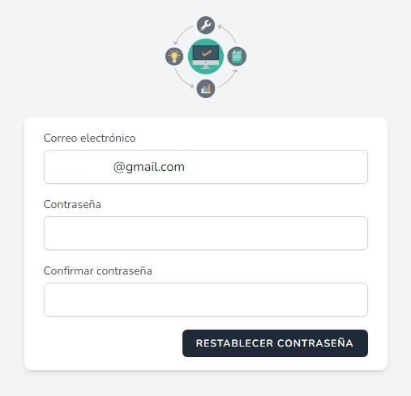Haga clic en Restablecer Contraseña, e intente acceder nuevamente al sistema con su nueva credencial.

# INICIO– HOME

Luego de iniciar sesión, será redireccionado a la sección Home, por defecto.

1. En esta área, en la parte central podrá ver las preguntas frecuentes.

También se le proporciona un buscador que lo ayudará a encontrar la respuesta a los inconvenientes más frecuentes.

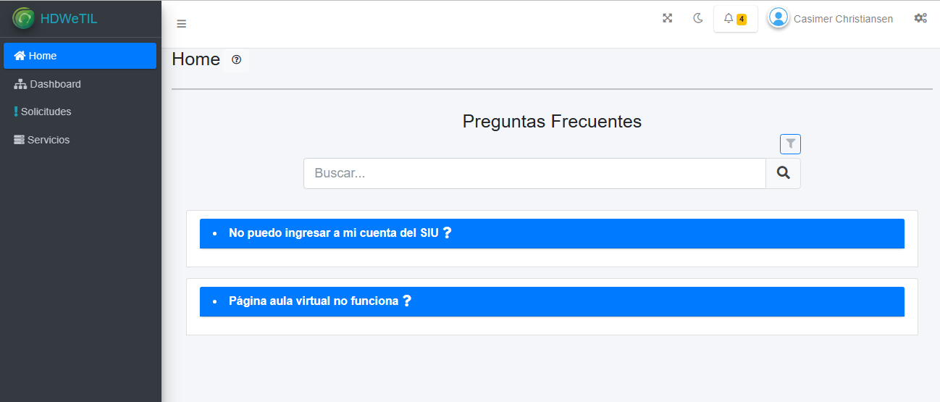

# 

# BARRA LATERAL IZQUIERDA

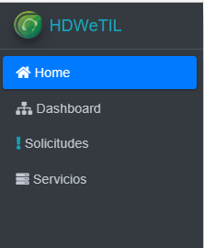



1. Logo del sistema.
2. Selección actual. Acceso al

área del Home.

1. Módulos del sistema.

Varía en base al rol del

Usuario, que inicia sesión.

# 

# BARRA DE NAVEGACIÓN

1. Contraer y descontraer la barra lateral izquierda.
2. Funcionalidades adicionales del sistema:

C:\Users\Rodrigo\Desktop\Captura de pantalla 2023-02-01 214422.jpg

C:\Users\Rodrigo\Desktop\Captura de pantalla 2023-02-01 214430.jpgExpandir la pantalla actual.

**C:\Users\Rodrigo\Desktop\Captura de pantalla 2023-02-01 215359.jpgC:\Users\Rodrigo\Desktop\Captura de pantalla 2023-02-01 214445.jpg**Cambiar tema modo nocturno.  
Área de notificación del sistema.

Contraer y descontraer barra lateral derecha.

1. Área del perfil de usuario.

# DASHBOARD

En esta área podrá visualizar el estado actual de los recursos del sistema. Le permitirá monitorear y tener un control de las incidencias que se reportan en el sistema.

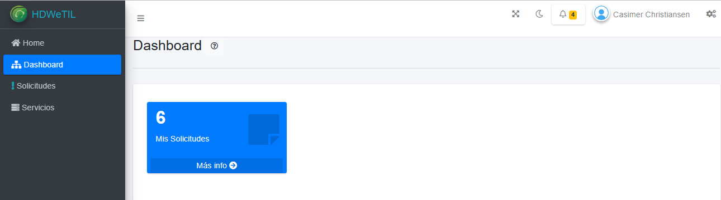

1. Cantidad de solicitudes registradas, actualmente, en el sistema.

# 

# Componentes Comunes

## Listas

Lista paginada por defecto de 1 a 10.

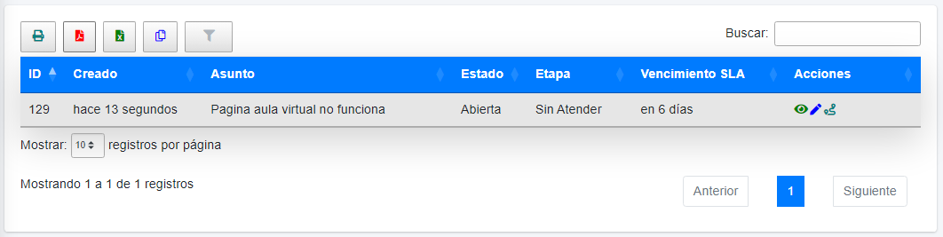

1. Puede elegir la cantidad de registros que se mostrara por página:

* 10.
* 25.
* 50.
* 100
* Todos.

1. Buscador: Le permitirá buscar en la lista de usuarios a medida que vaya escribiendo.
2. 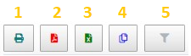Botones:
   * + 1. Imprimir página actual.
       2. Exportar a formato .pdf
       3. Exportar a formato .xlsx
       4. Copiar los elementos de la lista a portapapeles.
       5. Filtros.

C:\Users\Rodrigo\Desktop\Captura de pantalla 2023-02-01 225452.jpg

1. Haga clic en el siguiente icono, en el encabezado de la lista, y podrá ordenar la lista: orden ascendente y descendente.
2. Acciones:
3. 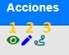Ver,
4. Editar, e
5. Historial de actividades.

*De aquí en adelante las listas mantienen el mismo diseño.*

## Comentarios

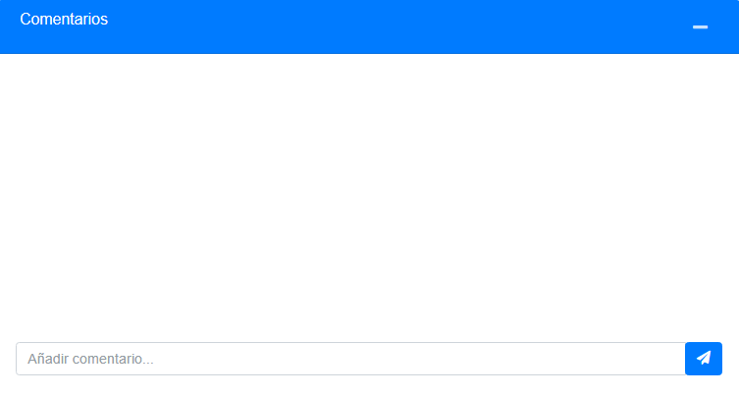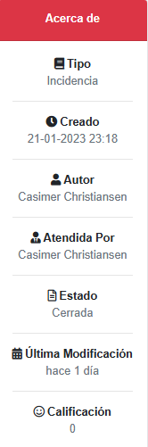Cada formulario de solicitud, dispone, en su parte inferior, un área para enviar comentarios sobre el tema en cuestión, entre los usuarios que intervienen en la misma.

## Resumen

Área de resumen actual de la solicitud: Contiene un detalle del tipo, fecha de creación, su autor, es decir quien la creó, quien la atendió, su estado, fecha última de modificación y puntuación de la respuesta de la incidencia.



## C:\Users\Rodrigo\Desktop\Sin título.pngSocial

Se encuentra disponible en la parte inferior derecha de la pantalla. Proporciona enlaces para compartir en distintas redes sociales, además de un botón de impresión rápida.

# 

# SOLICITUDES

Las solicitudes reportadas por los usuarios aparecerán en esta sección.

1. Lista de solicitudes con su estado y etapa actual, en la que se encuentra la misma.

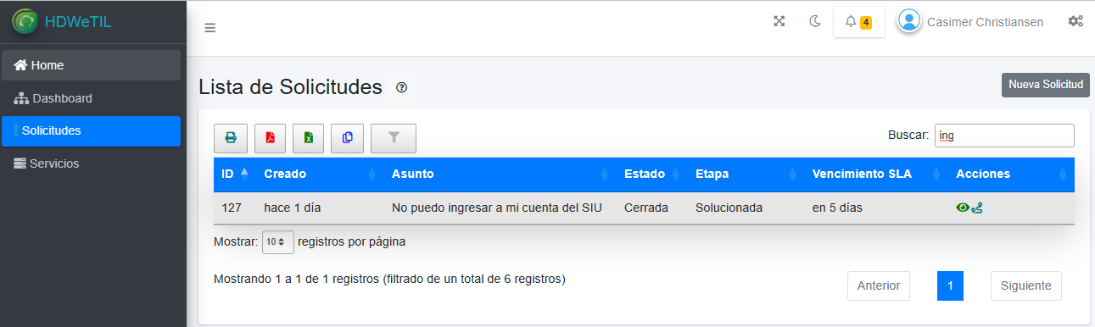

1. Botón Nueva Solicitud: Registrar un nueva solicitud en el sistema.

## Nueva Solicitud

Para reportar una nueva solicitud haga clic en el botón Nueva Solicitud. Se mostrará la siguiente pantalla:

1. Ingrese los datos requeridos en el formulario. (*) Los campos son requeridos:
   1. Título: Texto igual o mayor a cinco caracteres.
   2. Tipo: Incidencia, Consulta, Queja y Reclamo.
   3. Fecha Límite: Fecha tentativa de resolución de la incidencia.
   4. Descripción: Texto igual o mayor 25 caracteres.
2. Botón Cancelar: Cancela la operación de envío de la solicitud.
3. Botón Enviar: Envía la solicitud para que sea tenida en cuenta.

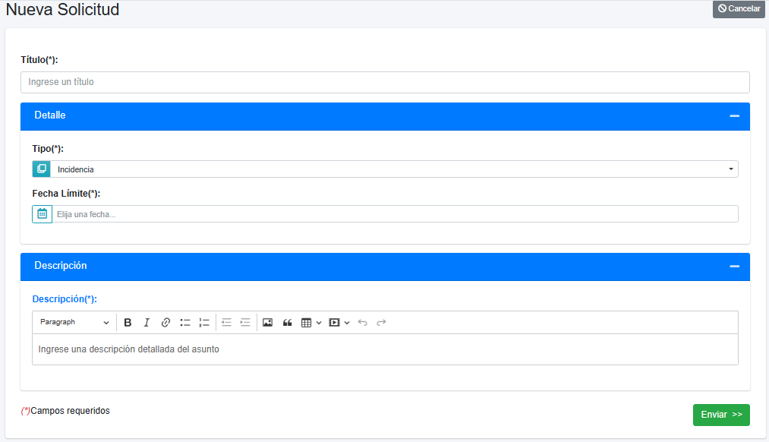

# 

# Notificaciones

El sistema luego de que se crea una nueva solicitud, cuando se deriva, rechaza y cierra activa una notificación para que el usuario implicado la vea en el área de la barra de navegación





en el icono

Además el sistema envía al correo electrónico del que creó la solicitud, dos notificaciones una cuando se registra la solicitud y otra cuando se cierra.

También notifica a los usuarios de mesa de ayuda que se creó una nova solicitud, para que puedan resolverla lo antes posible.

A continuación se muestra un ejemplo de la notificación que se envía al correo, cuando se registra una nueva solicitud en el sistema.

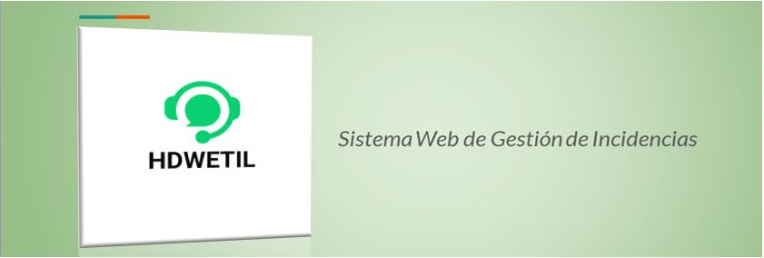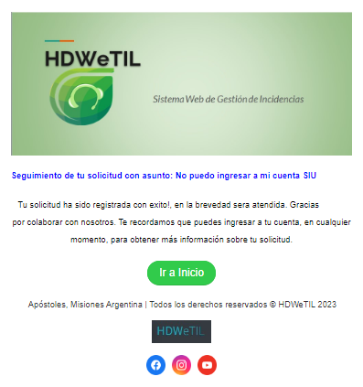

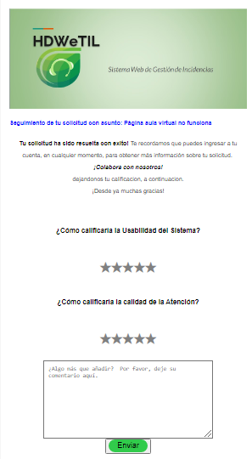A continuación se muestra un ejemplo de la notificación que se envía al correo, cuando se registra una nueva solicitud en el sistema.



1. Área de resumen sobre la notificación de la solicitud en cuestión.
2. Área formulario para la calificación de servicios.
3. Área para ingresar alguna observación, si así lo desea.
4. Botón Enviar: Haga clic para enviar el formulario con su puntuación, si así lo desea.

# SERVICIOS

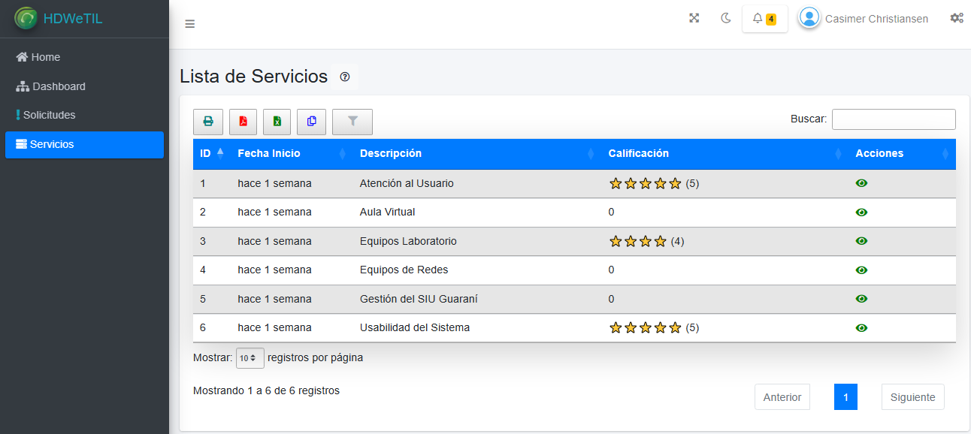Aquí podrás ver el catálogo de los servicios disponibles en el sistema, con su correspondiente calificación.

1. ****Botón para ver un registro del sistema.

## Mostrar y Calificar Servicio

C:\Users\Rodrigo\Desktop\Captura de pantalla 2023-02-02 022420.jpgPara mostrar y calificar un servicio deberá seleccionarlo, de la lista de servicios, haciendo clic en el icono , y se mostrarán los datos del mismo. Diríjase a la sección de Calificación.

1. C:\Users\Rodrigo\Desktop\Captura de pantalla 2023-02-02 064848.jpgDatos del servicio en cuestión.
2. Área de calificación del servicio: Seleccione para dar el puntaje que cree conveniente. Al hacerlo, debajo verá reflejado los cambios.
3. Estado: Estado actual del servicio. El mismo se obtiene dinámicamente a través del puntaje que proporcionan los usuarios del sistema.
4. Botón Atrás: Retorna a la lista de servicios.

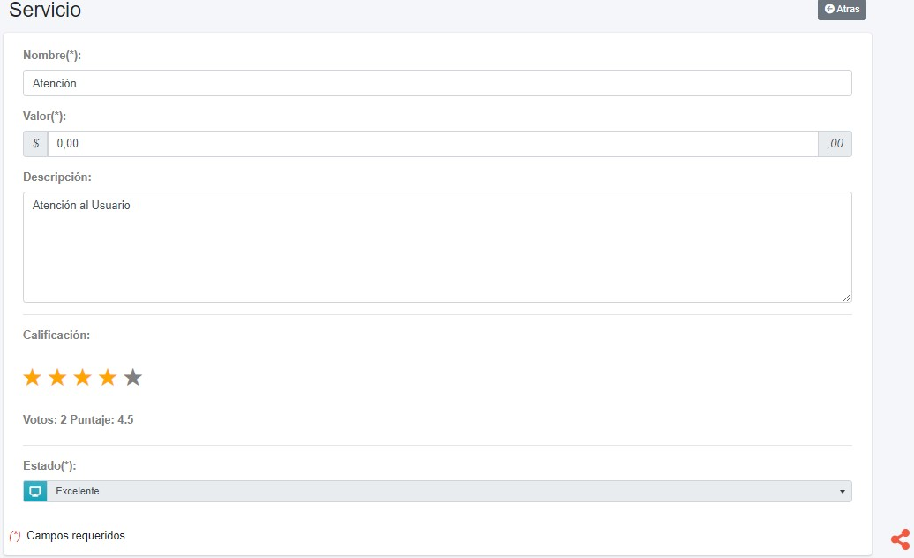

# MENU

1. Para acceder al menú diríjase a la barra superior y haga clic en el logo.



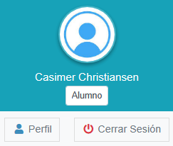Se desplegara la siguiente modal:

1. Logo del perfil del usuario.
2. Nombre del usuario y rol.
3. Botón Perfil: Accede al área del perfil del usuario.
4. Botón Cerrar Sesión: Cierra la sesión del usuario y lo redireccionará a la pantalla de acceso del sistema.

## Acceder al Perfil

Haga clic en el botón Perfil. Se desplegará la siguiente pantalla:

1. Puede seleccionar o eliminar su foto de perfil.
2. Nombre del usuario.
3. Correo electrónico del usuario.
4. Haga clic en el botón Guardar, para guardar los cambios.

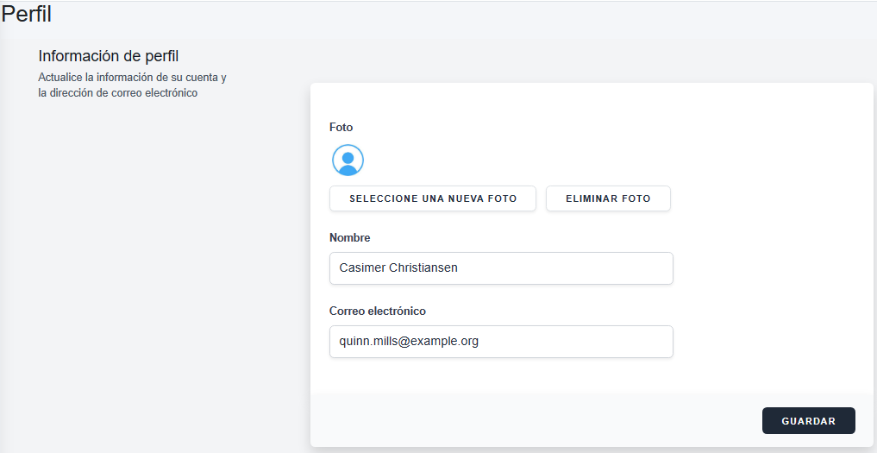

## Actualizar Contraseña

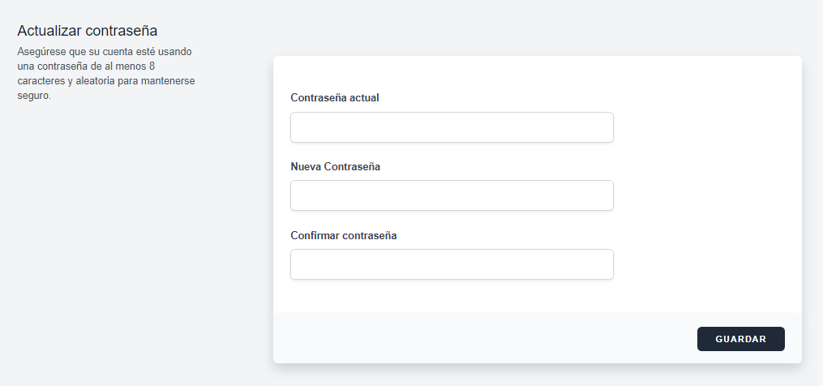Haga clic en el botón Perfil y diríjase a la sección de Actualizar contraseña. Ingrese su contraseña actual y una nueva; confirme la contraseña y guarde, haciendo clic en el botón Guardar.

## Eliminar Cuenta

Haga clic en el botón Perfil y diríjase a la sección de Borrar Cuenta, al final de la página. Haga clic en el botón Borrar Cuenta.

